PRÀCTICA: SIMULACIÒN DE GESTIÒN DE MEMORIA EN C++

Alison K. Flores Hallasi

first.cpp
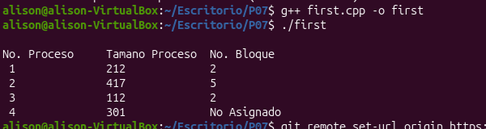

CUESTIONES

• ¿Qué sucede con el proceso 4 definido en processSize con tamaño 301? ¿A qué se debe ese comportamiento?

En la terminal se muestra que resultará como “no asignado”. Esto se debe a que como ya los procesos 1, 2 y 3 habían ocupado bastante espacio como el proceso 1 que fue a el tamaño 500 dejando solo 288, el proceso 2 dejando solamente de 600 a 183 y el proceso 3 de 288 a 163, dejando la siguiente secuencia de tamaño de proceso: 100, 176, 200, 300 y 183 entonces debido a que el proceso 4 ocupa 301 y el tamaño máximo que queda es 300, entonces el programa te marca como no asignado ya que no es que falte espacio total solamente que el espacio está particionado en pequeños espacios.

• ¿Qué pasaría si se aplicara el mismo algoritmo, pero a bloques del mismo tamaño vistos en particionamiento fijo de memoria?

Principalmente ocurriría un desperdicio de espacio ya que en caso hubiera espacio de sobre igual ningún proceso podria ocupar ese espacio sobrante.

ACTIVIDADES PROPUESTAS

• Codificar en C++, un programa para el método Mejor Ajuste y otro programa para Próximo Ajuste. Para ello en el informe debe indicar ejemplos numéricos con su resultado esperado para probar que funcionen ambos métodos.
• Ambos métodos deben ser hechos tomando en cuenta el particionamiento dinámico de los bloques de memoria.
• Pushear los archivos junto con el informe a su repositorio, para probar su funcionamiento.

bestfit.cpp
(mismos datos del còdigo original)
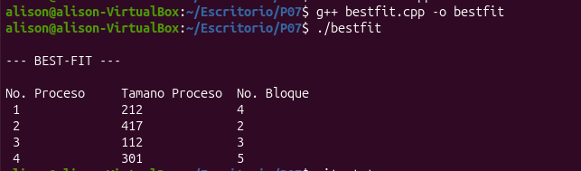

En estos procesos todos encuentran espacio porque se logra optimizar debido al algoritmo.

No. Proceso | Tamaño Proceso | No. Bloque | Espacio inicial del bloque | Espacio actual libre
1 | 212 | Bloque 4 | 300 | 300-212= 88
2 | 417 | Bloque 2 | 500 | 500-417= 83
3 | 112 | Bloque 3 | 200 | 200-112=88
4 | 301 | Bloque 5 | 600 | 600-301= 299

nextfit.cpp

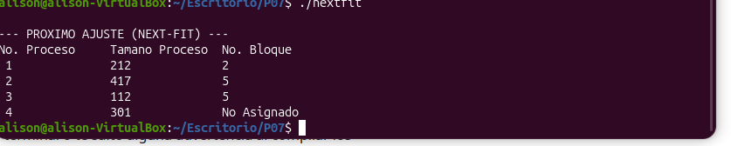

No. Proceso | Tamaño Proceso | No. Bloque | Espacio inicial del bloque | Espacio actual libre
1 | 212 | Bloque 2 | 500 | 500-212= 288
2 | 417 | Bloque 5 | 600 | 600-417=183
3 | 112 | Bloque 5 | 183 | 183-112= 71
4 | 301 | NO asignado | - | -

